SPRAWOZDANIE Z REALIZACJI PROGRAMU WSPÓŁPRACY
z organizacjami pozarządowymi
oraz podmiotami wymienionymi w art. 3 ust.3 ustawy o działalności pożytku publicznego
i o wolontariacie za rok 2025

Uchwalenie Programu:
Zgodnie z zapisami art. 5a ust. 3 ustawy z dnia 24 kwietnia 2003 r. o działalności pożytku publicznego
i o wolontariacie (tj. Dz.U. z 2025 r. poz. 1338) Wójt Gminy Złotów w terminie do 31 maja każdego roku zobowiązany jest przedłożyć Radzie Gminy Złotów sprawozdanie z realizacji programu współpracy z organizacjami pozarządowymi oraz podmiotami prowadzącymi działalność pożytku publiczne go za rok poprzedni.
Roczny program współpracy z organizacjami pozarządowymi został przyjęty UCHWAŁĄ Nr VIII.76.2024 RADY GMINY ZŁOTÓW z dnia 28 listopada 2024 r. w sprawie przyjęcia Programu Współpracy Gminy Złotów
z Organizacjami Pozarządowymi oraz Podmiotami Wymienionymi w art.3 ust.3 Ustawy o Działalności Pożytku Publicznego i o Wolontariacie na 2025 rok (dalej Program).
Projekt Programu został poddany konsultacjom społecznym zgodnie z Zarządzeniem ZARZĄDZENIE Nr 160.2024 WÓJTA GMINY ZŁOTÓW z dnia 25 października 2024 r. w sprawie przeprowadzenia konsultacji projektu. Projekt Programu umieszczono na tablicy ogłoszeń Urzędu Gminy Złotów oraz na stronie http://www.gminazlotow.pl/
i http://www.bip.gminazlotow.pl/. Dodatkowo informację o konsultacjach przesłano na adresy e-mail organizacji współpracujących z Gminą Złotów. Termin konsultacji ustalono na czas od 25 października do 12 listopada 2024 r.
Do przedłożonego projektu Programu organizacje pozarządowe i inne uprawnione podmioty nie wniosły uwag.
Po podjęciu przez Radę Gminy Złotów ww. uchwały, Program został umieszczony na BIP Gminy Złotów: http://www.bip.gminazlotow.pl/ i na stronie internetowej http://www.gminazlotow.pl/ oraz na tablicy ogłoszeń Urzędu Gminy Złotów.
Zgodnie z art. 5a ust. 4 ustawy z dnia 24 kwietnia 2003 roku o działalności pożytku publicznego i o wolontariacie
w Programie określono cele i zasady współpracy z organizacjami, a także zakres przedmiotowy, określający zadania priorytetowe realizowane przez gminę przy współpracy z organizacjami w 2025 roku.

Formy współpracy
Zasadnicza forma współpracy miała charakter finansowy. Organizacjom powierzono wykonanie zadań publicznych z udzieleniem dotacji na dofinansowanie ich realizacji. Wsparcie opierało się również o wykorzystanie infrastruktury społeczno-rekreacyjnej stanowiącej własność Gminy Złotów (np. festyny, imprezy sportowe i kulturowe na gminnych obiektach sportowych i rekreacyjnych).
Przeprowadzono 5 konkursów. Formą wspierającą było wykorzystanie platformy elektronicznej „witkac.pl”. Przeprowadzono szkolenie online dla chętnych z obsługi platformy.

Podstawa udzielania dotacji
Podstawą przyznania dotacji było wyłonienie podmiotów w otwartych konkursach (5 konkursów) ogłoszonych
zarządzeniami:
- Nr 35.2025 WÓJTA GMINY ZŁOTÓW z dnia 19 lutego 2025 r. w sprawie ogłoszenia otwartego konkursu ofert na realizację zadań publicznych Gminy Złotów w roku 2025 w zakresie wspierania i upowszechniania kultury fizycznej;
- Nr 36.2025 WÓJTA GMINY ZŁOTÓW z dnia 20 lutego 2025 r. w sprawie ogłoszenia otwartego konkursu ofert na realizację zadań publicznych Gminy Złotów w roku 2025 w zakresie działania na rzecz dzieci
i młodzieży, w tym wypoczynku dzieci i młodzieży;
- Nr 37.2025 WÓJTA GMINY ZŁOTÓW z dnia 20 lutego 2025 r. w sprawie ogłoszenia otwartego konkursu ofert na realizację zadań publicznych Gminy Złotów w roku 2025 w zakresie turystyki i krajoznawstwa;
- Nr 38.2025 WÓJTA GMINY ZŁOTÓW z dnia 21 lutego 2025 r. w sprawie ogłoszenia otwartego konkursu ofert na realizację zadań publicznych Gminy Złotów w roku 2025 w zakresie kultury;
- Nr 39.2025 WÓJTA GMINY ZŁOTÓW z dnia 21 lutego 2025 r. w sprawie ogłoszenia otwartego konkursu ofert na realizację zadań publicznych Gminy Złotów w roku 2025 w zakresie porządku
i bezpieczeństwa publicznego.
Informacja o konkursie została zamieszczona na http://www.bip.gminazlotow.pl/ oraz na stronie http://www.gminazlotow.pl/, na tablicy ogłoszeń Urzędu Gminy Złotów oraz na portalu Facebooka Gminy Złotów.
Przeprowadzono nabór do komisji konkursowych na podstawie Zarządzenia Nr 34.2025 WÓJTA GMINY ZŁOTÓW z dnia 18 lutego 2025 r. w sprawie ogłoszenia naboru osób wskazywanych przez organizacje pozarządowe oraz podmioty, o których mowa w art. 3 ust. 3 ustawy z dnia 24 kwietnia 2003 r. o działalności pożytku publicznego
i o wolontariacie do komisji konkursowych doradczych i opiniujących oferty w otwartych konkursach ofert na wspieranie zadań publicznych gminy Złotów w roku 2025. Zgłoszenia nie wpłynęły.
Komisje konkursowe powołano zarządzeniami:
- Nr 50.2025 WÓJTA GMINY ZŁOTÓW z dnia 31 marca 2025 r. w sprawie powołania komisji do opiniowania złożonych ofert w ramach otwartego konkursu ofert na realizację zadań publicznych Gminy Złotów
w roku 2025 w zakresie porządku i bezpieczeństwa publicznego;
- Nr 51.2025 WÓJTA GMINY ZŁOTÓW z dnia 31 marca 2025 r. w sprawie powołania komisji do opiniowania złożonych ofert w ramach otwartego konkursu ofert na realizację zadań publicznych Gminy Złotów w roku 2025
w zakresie kultury;
- Nr 52.2025 WÓJTA GMINY ZŁOTÓW z dnia 31 marca 2025 r. w sprawie powołania komisji do opiniowania złożonych ofert w ramach otwartego konkursu ofert na realizację zadań publicznych Gminy Złotów w roku 2025
w zakresie wspierania i upowszechniania kultury fizycznej;
- Nr 53.2025 WÓJTA GMINY ZŁOTÓW z dnia 31 marca 2025 r. w sprawie powołania komisji do opiniowania złożonych ofert w ramach otwartego konkursu ofert na realizację zadań publicznych Gminy Złotów w roku 2025
w zakresie działania na rzecz dzieci i młodzieży, w tym wypoczynku dzieci i młodzieży;
- Nr 54.2025 WÓJTA GMINY ZŁOTÓW z dnia 31 marca 2025 r. w sprawie powołania komisji do opiniowania złożonych ofert w ramach otwartego konkursu ofert na realizację zadań publicznych Gminy Złotów w roku 2025
w zakresie turystyki i krajoznawstwa.
Komisje pracowały zgodnie z przepisami ustawy, ustaleniami rocznego programu współpracy oraz zasadami przyjętymi w ogłoszeniach o konkursach. Ogłoszenia o rozstrzygnięciu konkursów (Zarządzenia nr 62,63,64,65,66.2025 z dnia 11 kwietnia 2025 r.) zamieszczono w dniu 15 kwietnia 2025 roku na stronach BIP http://www.bip.gminazlotow.pl/, i na stronie gminnej http://www.gminazlotow.pl/, a także na tablicy ogłoszeń Urzędu Gminy Złotów oraz na portalu facebook Gminy Złotów. O wynikach powiadomiono również za pośrednictwem platformy internetowej „witkac.pl” (w tym e-mailowo).

Zakres działania
W 2025 roku oferty konkursowe (wzorem lat poprzednich) można było składać na realizację zadań w zakresie:

wspierania i upowszechniania kultury fizycznej,

działania na rzecz dzieci i młodzieży, w tym wypoczynku dzieci i młodzieży,

turystyki i krajoznawstwa, w tym wspierania organizacji imprez turystyczno-krajoznawczych,

porządku i bezpieczeństwa publicznego,

kultury.

5. Środki finansowe na realizację zadań programowych

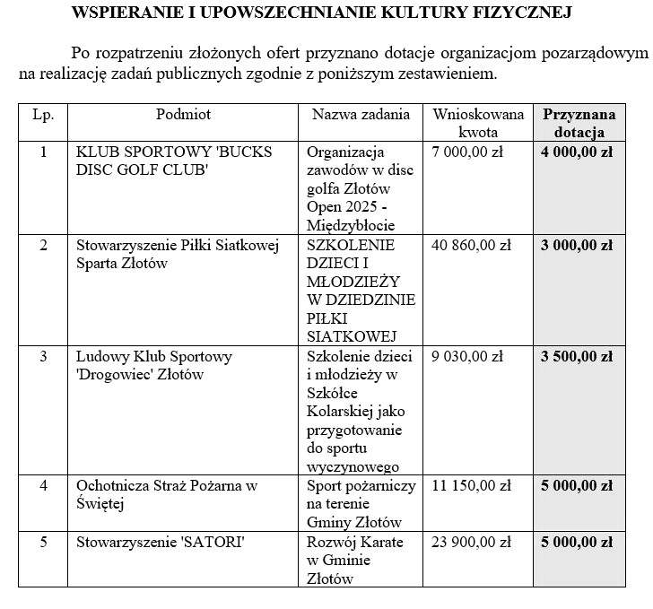

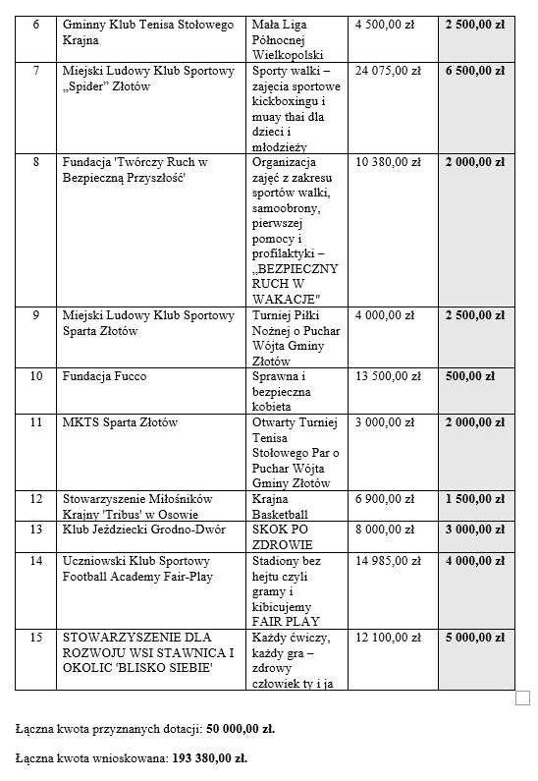

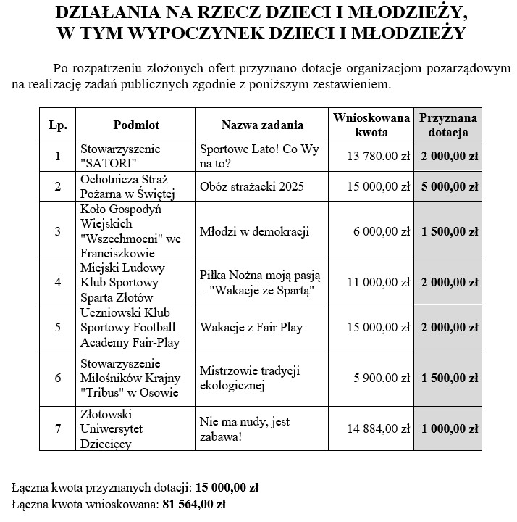

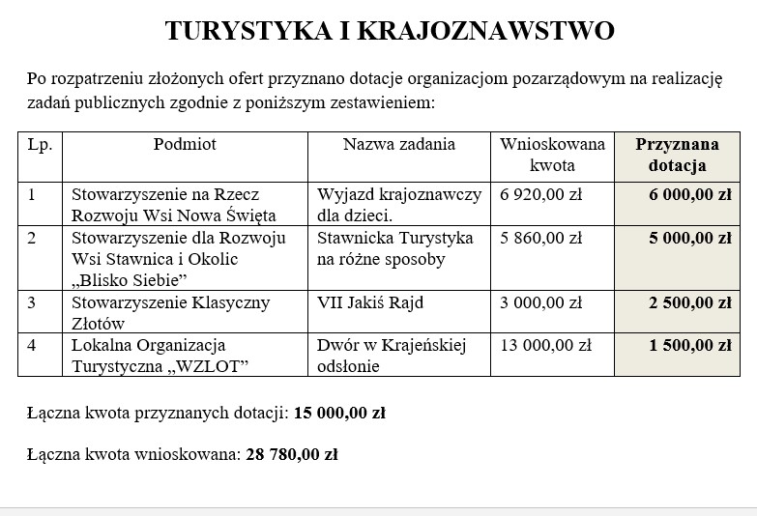
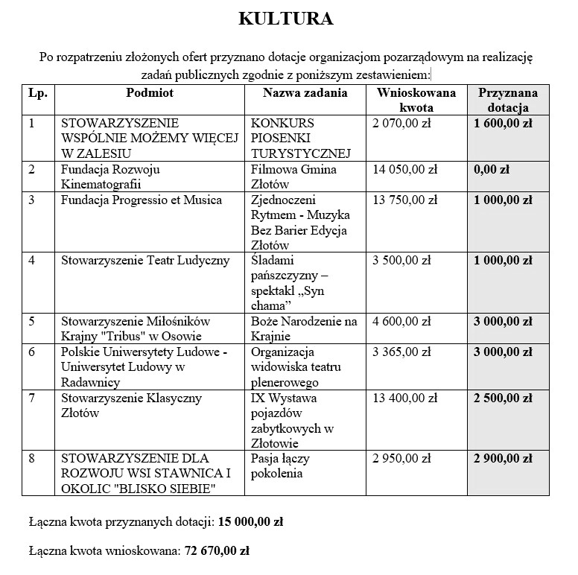
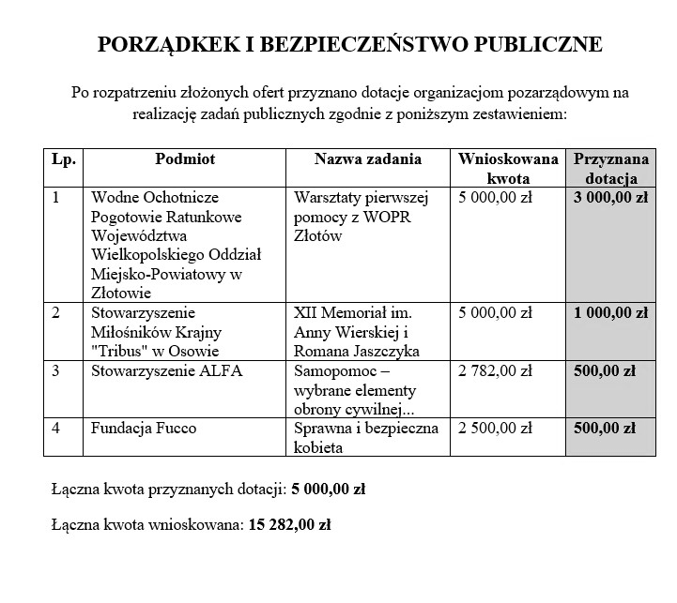
W roku 2025 o środki finansowe z budżetu Gminy Złotów ubiegało się 27 podmiotów (24 podmioty w roku 2024), które złożyły 38 ofert (32 ofert w roku 2024) w ramach ogłoszonego konkursu. Umowy dotacji podpisano na 34 zadania (29 zadań w roku 2024) z 24 podmiotami (21 podmiotów w roku 2024).
Zauważalna jest stała tendencja zwiększania się zainteresowania organizacji pozarządowych pozyskiwaniem środków z budżetu Gminy Złotów. Dodatkowo poprzez zwiększenie dostępności do konkursów poprzez platformę „witkac.pl” w konkursach udział wzięły organizacje dotychczas nie biorące udziału w konkursach, z terenu kraju.
Porównanie z rokiem 2020:
- Liczba podmiotów składających oferty (w roku 2020 o środki ubiegało się 15 podmiotów) wzrosła
o 80% liczby podmiotów ubiegających się o środki.
- Liczba złożonych ofert (w roku 2020 złożono 21 ofert) nastąpił wzrost o blisko 81% liczby złożonych ofert.
- Kwota przydzielanego wsparcia na przestrzeni lat, w przypadku dotacji dla organizacji pozarządowych, pozostawała niezmienna i wyniosła 100.000 zł (w roku 2026 została podniesiona do 130.000 zł).
Rozbieżności pomiędzy przyznanymi kwotami dotacji a ich faktycznym wydatkowaniem:
- Stowarzyszenie Teatr Ludyczny nie złożyło korekty oferty i nie przystąpiło do wykorzystania przydzielonej dotacji. Przydzielona kwota dotacji wynosiła 1000,00 zł.
- Stowarzyszenie ALFA nie złożyło korekty oferty i nie przystąpiło do wykorzystania przydzielonej dotacji. Przydzielona kwota dotacji wynosiła 500,00 zł.
- Złotowski Uniwersytet Dziecięcy nie złożył korekty oferty i nie przystąpił do wykorzystania przydzielonej dotacji. Przydzielona kwota dotacji wynosiła 1000,00 zł.
- Stowarzyszenie Wspólnie możemy więcej w Zalesiu nie wydatkowało całkowitej kwoty dotacji (dotacja 1.600,00 zł; wykorzystana kwota dotacji: 996,91 zł; różnica 603,09 zł. Niewydatkowaną kwotę zwrócono.
- Gminny Klub Tenisa Stołowego Krajna nie wydatkował całkowitej kwoty dotacji (dotacja 2.500,00 zł; wykorzystana kwota dotacji: 2.422,89 zł; różnica 77,11 zł. Niewydatkowaną kwotę zwrócono.
- Fundacja Twórczy Ruch w Bezpieczną Przyszłość nie wydatkowała całkowitej kwoty dotacji (dotacja 2.000,00 zł; wykorzystana kwota dotacji: 1 839,12 zł; różnica 160,88 zł. Niewydatkowaną kwotę zwrócono.
- Fundacja Fucco nie rozliczyła 2 zadań, dla których złożyła oferty. Łączna nierozliczona kwota to 1000,00 zł
(2 x 500,00 zł). Fundacja Decyzjami nr 1/2026 i 2/2026 z dnia 19.02.2026 r. została wezwana do zwrotu kwoty dotacji celowej wraz z odsetkami.
Kwoty przekazane w roku 2025 na działania w zakresie:
- wspierania i upowszechniania kultury fizycznej – 49.762,01 zł,
- działania na rzecz dzieci i młodzieży, w tym wypoczynku dzieci i młodzieży – 14.000,00 zł,
- turystyki i krajoznawstwa, w tym wspierania organizacji imprez turystyczno-krajoznawczych – 15.000,00 zł,
- porządku i bezpieczeństwa publicznego – 4.500,00 zł.
- kultury – 13.396,91 zł.
Wykorzystano łącznie kwotę 96.658,92 zł.

5. Rozliczenie dotacji
Łącznie zabezpieczona w budżecie Gminy Złotów kwota wsparcia wyniosła 100.000,00 zł z czego ostatecznie wydatkowano kwotę również 96.658,92 zł.
Zrealizowane zadania zostały rozliczone prawidłowo pod względem finansowym (w sytuacjach problemowych dokonywano odpowiednich korekt i uzupełnień umożliwiających pełne rozliczenie wykorzystanych dotacji) zgodnie
z zawartymi umowami.

6. Osiągnięcie celów programowych
Cele Programu zostały osiągnięte poprzez realizację określonych zadań, uznanych w Programie za priorytetowe:

umacnianie w świadomości społecznej poczucia odpowiedzialności za siebie, swoje otoczenie, wspólnotę lokalną oraz jej tradycje;

stworzenie warunków do zwiększenia aktywności społecznej, w szczególności wspieranie wolontariatu;

budowanie społeczeństwa obywatelskiego, poprzez aktywizację społeczności lokalnej;

zwiększenie udziału mieszkańców w rozwiązywaniu lokalnych problemów;

poprawa jakości życia, poprzez pełniejsze zaspokajanie potrzeb społecznych;

prowadzenie nowatorskich i efektywnych działań na rzecz mieszkańców;

pobudzanie aktywności gospodarczej mieszkańców, kształtowanie postaw sprzyjających przedsiębiorczości;
integracja podmiotów realizujących zadania publiczne.
Najwięcej środków finansowych przeznaczono na wspieranie i upowszechnianie kultury fizycznej, w tym zajęcia sportowe, imprezy rekreacyjne, rozgrywki sportowe. Przekazane w formie dotacji środki finansowe wydatkowano w sposób racjonalny i efektywny.
Istotnym elementem działań statutowych organizacji podejmujących współpracę w zakresie realizacji zadań własnych gminy jest aktywność fizyczna, a następnie turystyczna oraz wzmacnianie poczucia tożsamości lokalnej
i regionalnej. Powierzenie organizacjom realizacji zadań gminnych wpłynęło na zaspokojenie potrzeb mieszkańców gminy Złotów, w szczególności w zakresie:

aktywizacji sportowej,

zaangażowania społecznego,

wzmacniania potencjału organizacji społecznych

ochrony zdrowia,

edukacji publicznej,

polityki senioralnej,

promocji gminy,

współpracy ze społecznościami lokalnymi.

sporządził Marcin Ziółkowski dnia 11 maja 2026 roku.

